***2 класс***

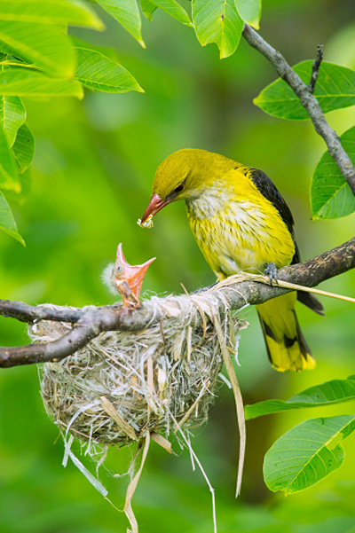 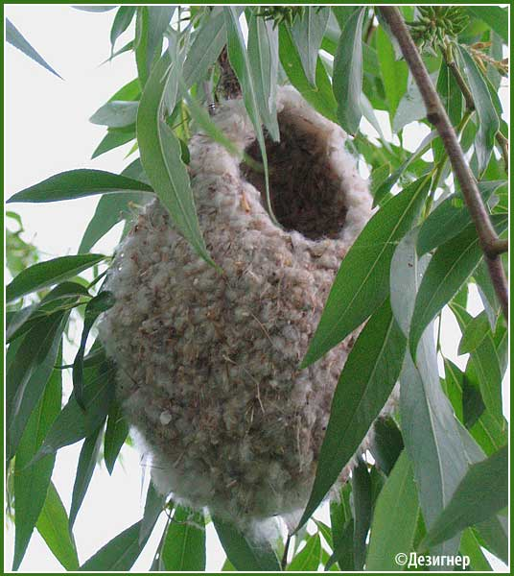 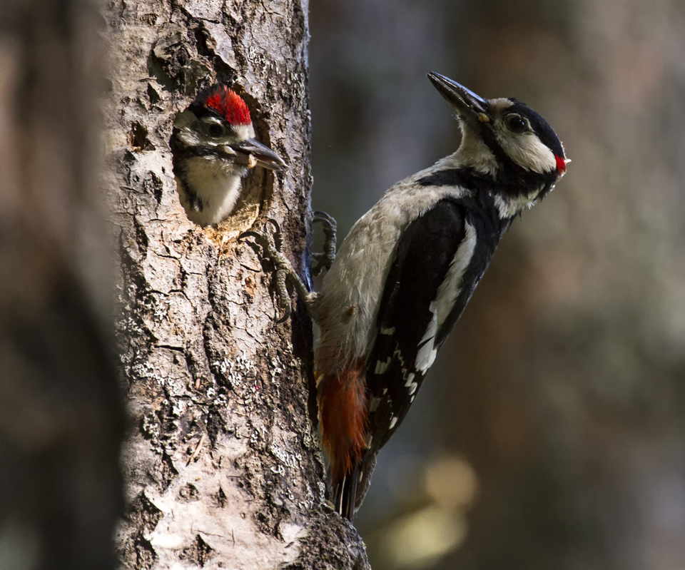

**Замечательные дома.**

|  |  |
| --- | --- |
| 6 | **Где только не устраивают себе дома животные!** |
| 12 | **На высоте двенадцати метров над землёй подвесила** |
| 17 | **иволга к берёзе корзиночку, сплетённую из стебельков,** |
| 22 | **волосков и шерстинок. В корзиночке – яйца. Иволга –** |
| 30 | **заботливая мать. Чтобы прокормить птенцов, она много раз в** |
| 38 | **день прилетает к гнезду, принося мошек, бабочек, мух, комаров** |
| 44 | **У мышки-малютки гнездо как птичье – висит на высоте** |
| 51 | **двух метров на ветке можжевельника. Мышка свила его из** |
| 53 | **травинок и стебельков.** |
| 59 | **В траве – дом у жаворонка, овсянки, пеночки. Гнездо** |
| 66 | **пеночки - веснички имеет форму шара и напоминает шалашик.** |
| 72 | **Сделано гнездо из пучков сухой травы, корешков.** |
| 78 | **Жуки-древоточцы, короеды живут в деревьях. В деревьях** |
| 85 | **живут и их враги – дятлы, синицы, скворцы. Они устраивают** |
| 88 | **свои дома в дуплах.** |
| 95 | **Под землёй норка крота, барсука. Крот строит жилище** |
| 101 | **весьма искусно: небольшая круглая камера с несколькими** |
| 105 | **выходами выстилается листьями и мхом.** |
| 113 | **Вот такие замечательные дома строят себе жители леса!** |

**ОСНОВНАЯ ЧАСТЬ**

**Задание 1. *О чем говорится во втором абзаце текста?***

**Ответ. *В нем говорится _____________________________***

**Задание 2.** Найди в тексте ответ на вопрос: ***Где живут жуки-древоточцы?*** Спиши это предложение.

**________________________________________________________**

***Проверь свою запись, если надо, исправь.***

**Задание 3.**

***1.Найди в выписанном тобой предложении слово, обозначающее действие (глагол). Надпиши над ним: гл.***

***2.найди в выписанном предложении слова, обозначающие предметы (имена существительные). Надпиши над ним :сущ.***

**Задание 4.**

1. Найди и выпиши из текста по два названия животных.

Звери:

Птицы:

Насекомые:

2. Подчеркни в выписанных словах буквы мягких согласных.

**Задание 5.**

У иволги 5 птенцов, а у жаворонка 3 птенца.

1.Запиши вопрос задачи, если она решается так:

5-3=…

Сосчитай и запиши ответ:______________________________________

**Задание 6.**

**Отметь знаком**

V

У какого животного длина тела меньше, чем у барсука, но больше, чем у иволги?

барсук крот мышь иволга

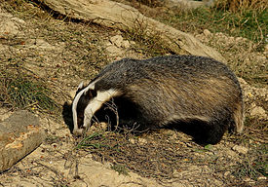 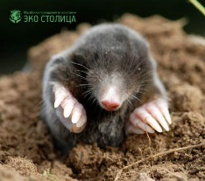 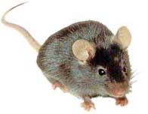 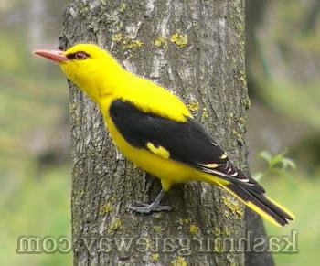

7дм 25 см 8 см 20 см

**Дополнительная часть**

**Задания 7-11 можно выполнять в любом порядке. Постарайся выполнить не меньше трех заданий.**

**Задание 7.**

***Прочитай начало задачи.***

За день мышка съедает 15 колосков ржи и 50 колосков пшеницы.

***Придумай и запиши вопрос к задаче, если она решается так: 50 – 15 =***

**________________________________________________________**

***Запиши решение.***

|  |  |  |  |  |  |  |  |  |  |  |  |  |  |  |  |  |  |  |  |  |  |  |  |
| --- | --- | --- | --- | --- | --- | --- | --- | --- | --- | --- | --- | --- | --- | --- | --- | --- | --- | --- | --- | --- | --- | --- | --- |
|  |  |  |  |  |  |  |  |  |  |  |  |  |  |  |  |  |  |  |  |  |  |  |  |
|  |  |  |  |  |  |  |  |  |  |  |  |  |  |  |  |  |  |  |  |  |  |  |  |
|  |  |  |  |  |  |  |  |  |  |  |  |  |  |  |  |  |  |  |  |  |  |  |  |

***Запиши полный ответ.***

***Ответ:_________________________________________________________________________________________________________***

**Задание 8.**

***Заполни таблицу в соответствии с данными текста.***

|  |  |  |
| --- | --- | --- |
| **Животное** | **В каком месте дом?** | **Из чего сделан?** |
| ***Иволга*** |  |  |
| ***Крот*** |  |  |
| ***Пеночка-весничка*** |  |  |
| ***Мышка-малютка*** |  |  |

**Задание 9. *Используя данные текста, кратко ответь на вопросы.*** ***Для ответа на последний вопрос выполни вычисления.***

|  |  |
| --- | --- |
| На какой высоте расположено гнездо мышки-малютки? |  |
| Какая птица свила гнездо выше? |  |
| На какой высоте она свила своё гнездо? |  |
| На сколько метров выше висит её гнездо? |  |
| __________________________________________________ |  |

**Задание 10*. Подбери из текста слово, близкое по смыслу слову***

Гнездо **- _______________________________________________________**

**Задание 11. *Подумай и запиши, какую из птиц текста называют «санитаром леса». Почему её так называют? Запиши свой ответ.***

***_______________________________________________________________________________________________________________________________________________________________________________________________________________________________________________________________________________***